中国烟草总公司深圳市公司
应用平台集成整合软件

集成规范

东软集团股份有限公司
2015年3月
目录
应用平台集成规范 3
1．目的 3
2. 适用范围 3
3．术语和定义 3
4．一般性规范 3
4.1门户系统定义 3
4.2. 技术组件架构 4
5．门户技术组件规范 5
5.1统一身份认证 5
5.2单点登录（SSO） 6
5.3统一用户管理 8
5.4统一组织机构管理 9
5.5业务系统待办集成 9
6．数据结构规范 9
6.1组织机构管理 9
6.2用户管理 10
6.3待办信息 10
6.4集成系统数据信息 11
7．webService接口服务规范 11
7.1 接口服务数据表示 11
7.2接口服务的开发 11
7.4接口服务的调用 14
7.5公共接口服务 14
8.集成规范 16

应用平台集成规范

1．目的
本规范基于烟草行业 “统一标准、统一平台、统一网络”的信息化建设总体技术要求，依据深圳烟草目前的实际状况，制定深圳烟草公司在建或者以后建立的项目过程中针对统一用户及组织机构、统一消息中心、统一待办的集成标准规范。

2. 适用范围
适应于深圳烟草及所属的企业级应用系统以及综合技术平台集成服务建设等项目的规划、设计、建设和管理。

3．术语和定义
- Web服务
Web服务 (Web Service) ，是一种基于XML的网络运用交互协议，通过向外界暴露出一个能够通过Web进行调用的API接口， 提供跨平台的消息交互和功能调用。
- XML Schema
XML Schema语言也被称为XML Schema Definition (XSD)，即XML Schema定义。XML Schema是以XML语言为基础的，它用于可替代DTD，一份XML schema文件描述了XML文档的结构。
- 单点登录Single Sign On
SSO是在多个应用系统中，用户只需要登录一次就可以访问所有相互信任的应用系统。它包括可以将这次主要的登录映射到其他应用中用于同一个用户的登录的机制。它是目前比较流行的企业业务整合的解决方案之一。

4．一般性规范

4.1门户系统定义
企业门户是面向拥有门户访问授权的用户提供集成化用户体验的统一入口，是企业流程、服务和数据集成效果的重要体现，同时为企业应用集成提供了稳定的、可伸缩的和可靠的基础和框架。它将企业内的系统、数据、信息等资源进行集成整合。
企业门户系统框架如图所示：
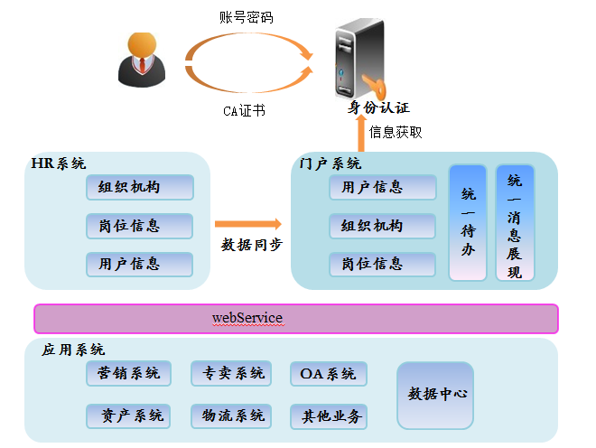
企业门户系统架构图

4.2. 技术组件架构
企业门户由门户接入、单点登录、统一认证、统一用户管理和门户核心五部分技术组件构成，如下图所示：
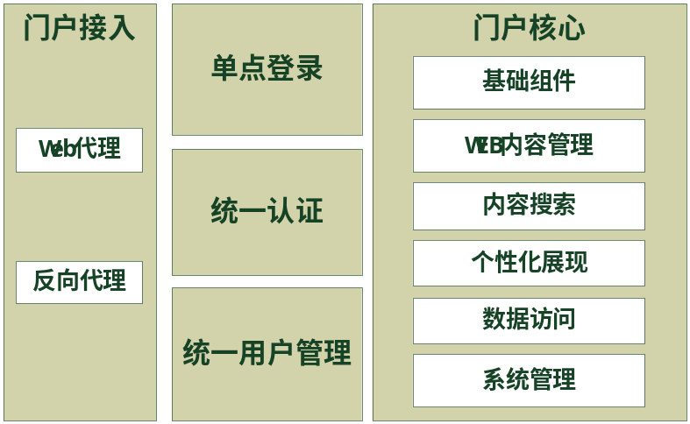
企业门户技术组件架构图

5．门户技术组件规范

5.1统一身份认证
根据国家局要求和统一部署，以及深圳烟草的IT现状，本系统须采用“以CA证书认证为主，用户名口令认证为辅”的安全认证机制。
正常状态下用户只能通过CA的方式登录门户，当用户证书损坏或整个CA体系失效时，管理员可根据实际情况选择性的对部分用户或所有用户开放“用户名+口令”的登录方式。
CA认证接口需要根据深圳烟草实际采用CA证书情况来开发，如果用的是国家局的方案，则按国家局接口标准进行开发。
用户名+口令登录模块在设计时考虑具备以下安全特性：
1）用户口令均不以明文的方式传输，而以加密方式进行传输；
2）能够设置口令强度限制，避免出现弱口令现象；
3）用户口令不得在系统中以明文的方式存储；
CA认证体系与门户集成的方案如下图所示：
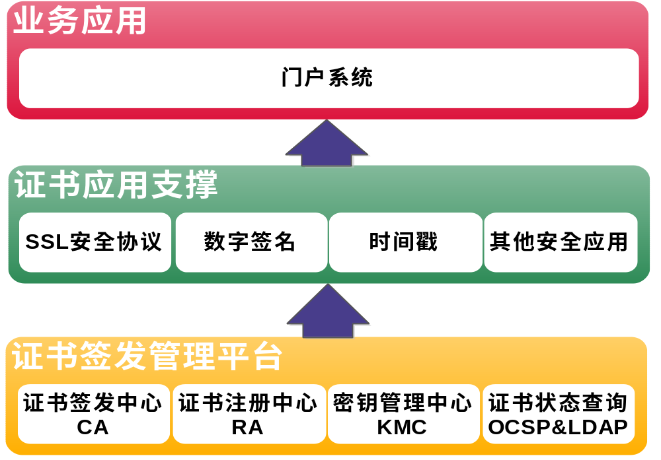 CA认证体系与门户集成方案

5.2单点登录（SSO）
实现企业门户与业务系统的单点登录，根据烟草行业企业应用集成技术规范标准对于系统信息安全要求高、大用户量及高并发的业务系统，宜采用Ticket加密令牌方式实现单点登录，门户系统通过CA认证后，将加密后的用户信息和加密令牌传给待集成系统，待集成系统进行验证后实现单点登录。

5.2.1单点登录技术示意图如下：
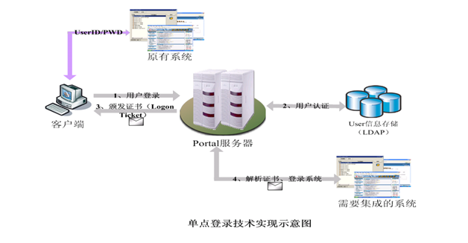

5.2.2单点集成实现方式
- 提供单点登录页面
门户系统采用类似LTPA的单点登录令牌方式实现单点登录，门户系统提供统一的加密算法，并为每个待集成系统提供唯一的密钥，门户系统将待集成系统加密后的用户账号，加密令牌及功能模块链接地址以参数的方式传递给待集成系统提供的单点登录页面，由待集成系统进行处理完成认证过程。如果认证通过则跳转到某个指定的功能模块链接地址，如果该功能模块链接地址为空，则跳转到首页面。
以下是调用待集成系统单点登录页面示例：
String enStr = portalDES.encrypt(userCode);
String strToken = portalDES.getToken(userCode);
url = url + "?usercode="+enStr+"&token="+strToken+"&url="+forward;
  - userCode：为各个业务系统账号
  - token：为加密令牌，集成平台提供统一的加密算法，并为每个待集成系统提供唯一的密钥，再根据userCode进行加密；
  - url：为某个指定的功能模块链接地址，如果为空，则不做处理。
token令牌使用说明：
集成平台为各个业务系统提供唯一密钥，各个业务系统使用集成平台提供的解密算法解密出用户代码，使用集成平台提供的获取令牌的方法获取令牌，与集成平台传递的令牌比较，一致则验证通过，不一致则验证失败。
- 通过门户系统访问待集成系统时，如该用户在待集成系统中不存在，或已注销，则返回门户系统指定页面，不允许返回待集成系统原先的登录页面，该页面URL在系统部署后提供。
- 门户系统上线后，原则上要求通过门户系统登录待集成系统，待集成系统需设置一个开关，根据用户实际情况，放开或者关闭原登录方式。

5.3统一用户管理
门户系统统一维护管理用户信息，深圳烟草所属各单位的企业级应用系统不具备建立用户信息功能，依据深圳烟草业务需求系统用户分为两类：
- 在编用户：依据人力资源系统员工信息建立用户信息，并数据分发同步至相关业务系统。
- 非在编用户：门户系统统一建立和维护非在编用户信息，并数据分发同步至相关业务系统。
- 门户系统依据深圳烟草及所属各单位的企业级应用系统情况，针对营销系统和OA系统的历史用户提供映射对应关系，对营销和OA系统新建用户不予提供映射对应关系。
统一用户的总体结构图如下所示：
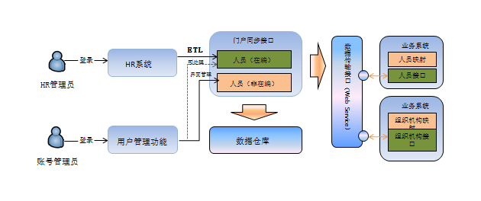
统一用户的总体结构图

5.4统一组织机构管理
深圳烟草组织机构由人力资源管理系统（HR系统），统一管理维护，门户系统基于HR系统组织机构，数据分发同步深圳烟草所属各单位的企业级应用系统。

5.5业务系统待办集成
业务系统待办事项的集成是门户中办公协同的重要组成。门户系统提供两种方式同步待办数据到门户系统。
1、采用直接获取数据库的方式集成待办信息，需要各业务系统遵照待办数据结构信息提供待办信息查询视图，并提供查询该视图权限的数据库登录信息，门户通过数据获取工具查询各业务系统待办数据信息，提供给门户中的统一待办Portlet，并进行实时更新 。
2、门户提供待办webservice接口调用。
待办处理链接示例：
String enStr = portalDES.encrypt(userCode);
String strToken = portalDES.getToken(userCode);
url = url + "?usercode="+enStr+"&token="+strToken+"&url="+forward;
  - userCode：为各个业务系统账号
  - token：为加密令牌，集成平台提供统一的加密算法，并为每个待集成系统提供唯一的密钥，再根据userCode进行加密；
  - url：为某个指定的待办链接地址，如果为空，则不做处理。
token令牌使用说明：
集成平台为各个业务系统提供唯一密钥，各个业务系统使用集成平台提供的解密算法解密出用户代码，使用集成平台提供的获取令牌的方法获取令牌，与集成平台传递的令牌比较，一致则验证通过，不一致则验证失败。验证通过则跳转到url参数对应的代办处理页面，验证不通过则提示没有权限。

6．数据结构规范
门户系统数据结构标准采用人力资源管理系统（HR系统），门户系统数据分发同步时用户编码及组织机构编码均以HR系统用户及组织机构编码为基准；以下为人力资源关系系统（HR），数据结构信息，深圳烟草及所属各单位的企业级应用系统集成依据人力资源管理数据结构进行调整。

6.1组织机构管理
- 组织机构portal_dept基本信息如下表：
字段名称 | 字段定义 | 字段含义
DEP_NO | varchar2(64) not null | 部门代码
DEP_NAME | varchar2(128) | 部门名称
PARENT_NO | varchar2(64) | 上级部门代码
DEP_STATUS | char(1) | 部门状态（启用“1”，停用“0”）
UPDATE_TIME | timestamp | 最后更新时间（YYYY-MM-DD HH:MI:SS.FFF）

6.2用户管理
- 用户信息portal_user如下表：
字段名称 | 字段定义 | 字段含义
USER_CODE | varchar2(64)not ull | 用户编码
USER_NAME | varchar2(128) | 用户名称
COMPANY_CODE | varchar2(64) | 公司编码
DEPT_CODE | varchar2(64) | 部门编码
PERSON_CODE | varchar2(64) | 上级部门编码
EMAIL | varchar2(32) | 电子邮件
MOBILE | varchar2(32) | 移动电话
CONTACT_PHONE | varchar2(32) | 办公电话
FAX | varchar2(32) | 传真
ADDR | varchar2(256) | 联系地址
SYSTEMID | Number | 集成系统标识
EMP_STATUS | char (1) | 员工状态（启用“1”，停用“0”）
USER_ORG_STATUS | char (1) | 员工编制状态（在编“1”，非在编“0”）
UPDATE_TIME | TIMESTAMP | 最后更新时间（2007-11-1 12:11:11.222）

6.3待办信息
字段名称 | 字段定义 | 字段定义
ROW_ID | Bigint | 唯一标识（主键）
USER_CODE | varchar2(64) | 用户编码
USER_NAME | varchar2(100) | 用户名称
TITLE | varchar2(100) | 待办标题
URL | varchar2(200) | 待办链接
TODO_TIME | TIMESTAMP | 提交日期（2007-11-1 12:11:11.222）

6.4集成系统数据信息
systemId(集成系统标识) | 集成系统命名 | 集成系统名称
10 | Mh | 门户集成平台
20 | Yc | 营销系统
30 | Hr | 人力资源系统
40 | Dc | 数据中心
50 | Oa | 采购管理系统
60 | Zc | 资产管理系统
70 | Wl | 物流管理系统
80 | Zm | 专卖管理系统
90 | Zr | 准入管理系统
100 | Ca | Ca认证系统
110 | Zj | 资金监管系统
120 | It | IT运维系统
130 | Cg | OA管理系统

7．webService接口服务规范

7.1 接口服务数据表示
服务的数据表示应采用JSON轻量级的数据交换格式。易于人阅读和编写。同时也易于机器解析和生成服务的数据表示, 集成系统将JSON转化成字符串，压缩加密后用于消息事件，或者存储数据库时，将一些数据整个存成JSON格式，然后做成一个字符串存入数据库， 方便web服务接口之间数据交互，处理过程简单。

7.2各业务系统接口服务的开发
服务和方法开发命名规范
- 业务系统命名规范：营销（Yc）、专卖（Zm）、物流（Wl）、数据中心（Dc）、资产（Zc）、准入系统（Zr）、采购管理系统（Oa）、CA认证系统（Ca）、资金监管（Zj）、IT运维(It) 、OA管理系统（Cg）。
- 用户服务名称：门户集成平台针对深圳烟草及所属的企业级应用系统间数据同步服务名称命名规范：UserOrgManageFor+“系统命名”例如营销系统数据同步服务名称：UserOrgManageForYc(用户组织机构管理+业务系统拼写首字母)。
- 用户方法名称，syncUserData
string syncUserData (string json)
说明 | 接收用户数据，某条数据如果目标库存在则更新，目标库不存在则创建
参数说明 | JSON格式的用户数据
{
"current_time": "2015-1-25 12:31:24",
"infoType": "user",
"systemId": 20,
"infoList": [
{
" USER_CODE": "chendw",
" USER_NAME": "陈**"，
" COMPANY_CODE": "104403073"，
" DEPT_CODE": "44030703"，
" PERSON_CODE": "0"，
" PLACE_CODE": "29"，
" PLACE_CODE": "客户经理"，
" EMAIL": "ch**@163.com"，
" MOBILE": "13911111111"，
" CONTACT_PHONE": "0755-89999999"，
" FAX": "0755-83661111"，
" ADDR": "深圳市福田区"，
" EMP_STATURS": "1"，
" USER_ORG_STATURS": "1"，
" UPDATE_TIME": " 2007-11-1 12:11:11.112"
},{
" USER_CODE": "chenc",
" USER_NAME": "陈**"，
" COMPANY_CODE": "104403074"，
" DEPT_CODE": "44030704"，
" PERSON_CODE": "0"，
" PLACE_CODE": "29"，
" PLACE_CODE": "客户经理"，
" EMAIL": "ch**@163.com"，
" MOBILE": "13922222222"，
" CONTACT_PHONE": "0755-89999999"，
" FAX": "0755-83661111"，
" ADDR": "深圳市福田区"，
" EMP_STATURS": "1"，
" USER_ORG_STATURS": "1"，
" UPDATE_TIME": " 2007-11-1 12:11:11.112"
}……..
]
}
返回值 | {result:"0/-1",message:"***(返回具体信息，0成功，可不携带信息)" ,"systemId": 20，" user_code": chendw}
元素名 | 含义
result | 取值：0：成功 -1：失败
message | ***(返回具体信息，0成功，可不携带信息)"
systemId | 20 （接收数据成功后返回集成系统标识，例20，营销系统）
user_code | chendw(同步记录成功后，该条记录的用户编码)

- 组织机构方法名称：syncOrgData
string syncOrgData (string json)
说明 | 接收组织机构数据，某条数据如果目标库存在则更新，目标库不存在则创建
参数说明 | JSON格式的组织数据
{
"current_time": "2015-1-25 12:31:24",
"infoType": "org",
"systemId": 20,
"infoList": [
{
" DEP_NO": "44030703",
" DEP_NAME": "盐田财务科"，
" PARENT_NO": "104403073"，
" COMPANY_CODE": "104403"，
" ORG_TYPE": "11"，
" DEP_STATUS": "1"，
" UPDATE_TIME": "2007-11-11 11:11:11.111"
},
{
" DEP_NO": "1044030201",
" DEP_NAME": "办公室（安全科）"，
" PARENT_NO": "10440302"，
" COMPANY_CODE": "104403"，
" ORG_TYPE": "11"，
" DEP_STATUS": "1"，
" UPDATE_TIME": "2007-11-11 11:11:11.111"
}……..
]
}
返回值 | {result:"0/-1",message:"***(返回具体信息，0成功，可不携带信息)" ,"systemId": 20}
元素名 | 含义
result | 取值：0：成功 -1：失败
message | ***(返回具体信息，0成功，可不携带信息)"
systemId | 20 （接收数据成功后返回集成系统标识，例20，营销系统）

7.4接口服务的调用
与门户集成平台集成系统需要提供：（1）用户数据信息同步接口；（2）组织机构数据信息同步接口；
门户集成系统与深圳烟草及所属的企业级应用系统间服务调用，需按照服务调用管理流程要求，通过门户集成系统数据服务接口调用企业级应用系统数据服务接口来实现，门户集成平台依据命名规范定义的服务名+方法名调用业务系统进行用户及组织机构（新增或者修改）数据同步，传输数据参数依据人力资源管理系统（HR）数据结构为基准。接口调用过程如下图。
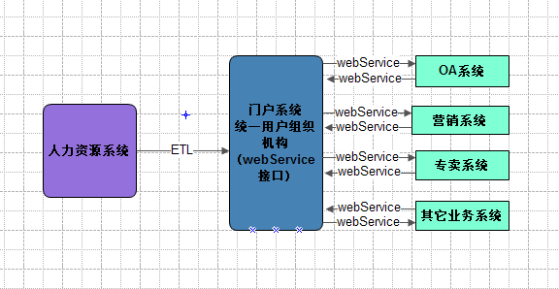
门户集成系统数据同步工作流程图

7.5门户系统提供的公共接口服务
门户集成平台提供获取用户数据信息（在编用户）和组织机构数据信息公共接口服务，供新建立并集成门户集成平台深圳烟草所属企业系统用户和组织机构数据信息初始化，服务名称：UserOrgManagement
方法名称：syncDataForUser（用户数据同步,业务系统调用）
string syncDataForUser (string sysId)
说明 | 初始化业务系统用户信息数据（20 营销系统）
参数说明 | JSON格式的用户数据
输入 | sysId : 20
返回值 | {  "current_time": "2015-1-25 12:31:24",  "infoType": "user",  "systemId": 20,  "infoList": [  {  " USER_CODE": "chendw",  " USER_NAME": "陈**"，  " COMPANY_CODE": "104403073"，  " DEPT_CODE": "44030703"，  " PERSON_CODE": "0"，  " EMAIL": "ch**@163.com"，  " MOBILE": "13911111111"，  " CONTACT_PHONE": "0755-89999999"，  " FAX": "0755-83661111"，  " ADDR": "深圳市福田区"，  " EMP_STATURS": "1"，  " USER_ORG_STATURS": "1"，  " UPDATE_TIME": " 2007-11-11 11:11:11.111"  }，  ……….  ]  }

方法名称：syncDataForOrg（组织机构数据同步,业务系统调用）
string syncDataForOrg (string sysId)
说明 | 初始化组织机构数据
参数说明 | JSON格式的组织数据（数据结构组织机构信息）
输入 | sysId : 20
返回值 | {  "current_time": "2015-1-25 12:31:24",  "infoType": "org",  "infoList": [  {  " DEP_NO": "44030703",  " DEP_NAME": "盐田财务科"，  " PARENT_NO": "104403073"，  " DEP_STATUS": "1"，  " UPDATE_TIME": "2007-11-11 11:11:11.111"  }，  ……..  ]  }

方法名称：syncDataForUserMapping（用户映射数据同步,业务系统调用）
string syncDataForUserMapping (string sysId)
说明 | 获取用户映射数据
参数说明 | JSON格式的用户映射数据（数据结构用户映射信息）
输入 | sysId : 20
返回值 | {  "current_time": "2015-1-25 12:31:24",  "infoType": "usermapping",  "infoList": [  {  " USER_CODE": " huangzx",  " USER_NAME": "黄赞新"，  " USER_CODE_OTHER": " zengxiangc",  " UPDATE_TIME": "2007-11-11 11:11:11.111"  }，  ……..  ]  }

方法名称：syncDataForDeptPlaces（部门岗位数据同步,业务系统调用）
string syncDataForDeptPlaces (string sysId)
说明 | 获取部门岗位数据
参数说明 | JSON格式的部门岗位数据（数据结构部门岗位信息）
输入 | sysId : 20
返回值 | {  "current_time": "2015-1-25 12:31:24",  "infoType": "usermapping",  "infoList": [  {  " PLACE_CODE": " 1044031002004",  " PLACE_NAME": "综合管理员"，  " DEPT_NO": " 1044031002"  }，  ……..  ]  }

方法名称：syncDataForTodo（代办集成,业务系统调用）
string syncDataForTodo (string json)
说明 | 接收待办数据，某条数据如果目标库存在则更新，目标库不存在则创建
参数说明 | JSON格式的组织数据
{
"current_time": "2015-1-25 12:31:24",
"infoType": "todo",
"systemId": 20,
"infoList": [
{
" TASK_ID": " 1516A91C11200A0C82662378289C289C ",
" USER_CODE": " jy",
" USER_NAME": "姜裕",
" TITLE": "支付类别:(其他费用);资金使用部门:(政工处);用途:(测试) ",
" URL": " /tfm/sso/taskView.jsp?taskid=1516A91C11200A0C82662378289C289C ",
" TODO_TIME": "2007-11-11 11:11:11.111",
" STATUS": "0"
},
{
" TASK_ID": " 1516A91C0F300A0C8266237852E252E2 ",
" USER_CODE": " zhanghb",
" USER_NAME": "张鸿标",
" TITLE": "支付类别:(其他费用);资金使用部门:(政工处);用途:(测试) ",
" URL": " /tfm/sso/taskView.jsp?taskid=1516A91C11300A0C8266237831D031D0 ",
" TODO_TIME": "2007-11-11 11:11:11.111",
" STATUS": "0"
}……..
]
}
返回值 | {result:"0/-1",message:"***(返回具体信息，0成功，可不携带信息)"}
元素名 | 含义
result | 取值：0：成功 -1：失败
message | ***(返回具体信息，0成功，可不携带信息)"

8.集成规范
业务系统提交服务集成开发的时候，其服务必须满足如下条件：
- 服务功能满足业务的需求。
- 服务性能满足服务技术规范中的性能要求。
- 服务协议必须满足技术规范中的协议要求。
- 服务约定下来后不得私自修改服务的人和属性，包括服务名称，方法名称，参数名称，参数类型，参数个数，命名空间，服务地址，服务端口等。
- 服务的任何修改都需与集成方，服务消费方一起召会相关负责人讨论后修改。

